

**Protokoll styrelsemöte Västerbottens orienteringsförbund den 12 november 2024**

**kl. 19.00-20.30**

**Plats: via Zoom**

**Deltagare: Elisabeth Fries, Julia Andersson, Stina Abramsson, Janis Brokers**

| **Ärende** | **Beslut/Anmärkning** |
| --- | --- |
| 1. Mötets öppnande | Vice ordförande Janis Brokers öppnade mötet. |
| 1. Fastställande av dagordning | Dagordningen fastställdes:   * Ogala * VOF-fonden * Budgetarbete * Ordförandekonferens |
| 1. Val av ordförande och sekreterare för mötet | **Mötet beslutar** att välja Janis Brokers till mötesordförande.  **Mötet beslutar** att välja Stina Abramsson till mötessekreterare. |
| 1. Val av justeringsperson | **Mötet beslutar** att välja Julia Andersson. |
| 1. OGala | **Clas Fries informerar** om programmet till OGalan. Lördag 23 november, Storsjöhallen i Holmsund. |
| 1. VOF-fonden | **Mötet beslutar** att Janis kontaktar Mats angående OK Malås ansökan kring Hittaut från VOF-fonden.  VOF-fonden har betalat ut ett bidrag på 10 000 kr till Umeå OK för SOL-lägret. |
| 1. Budgetarbete | **Styrelsen har** påbörjat budgetarbetet inför kommande årsmöte 2025. |
| 1. Ordförandekonferens | Vi kommer inte att vara representerade under ordförandekonferensen under 16-17 november. |
| 1. Övriga frågor | **Styrelsen ska** kolla upp önskemål från klubbarna kring elitansvarig i Västerbotten. |
| 1. Mötesordning för det kommande året | ~~15/1 2024 Styrelsemöte kl. 18.00~~  ~~7/2 2024 Styrelsemöte kl. 18.30~~  ~~21/2 2024 Styrelsemöte kl 18.00 och årsmöte kl. 19.00~~  ~~17/4 2024 Styrelsemöte kl. 18.30~~  ~~11/6 2024 Styrelsemöte kl. 19.30~~  ~~12/9 2024 Styrelsemöte kl. 19.00~~  ~~12/11 2024, Styrelsemöte kl 19.00~~  23/11 2024 Styrelsemöte i anslutning till OGalan. kl. 10.30  9/1 2025 Styrelsemöte kl. 19.00  5/2 2025 Styrelsemöte kl. 19.00  26/2 2025 Styrelsemöte kl. 18.00 och årsmötet kl. 19.00 |
| 1. Nästa möte | 23/11 2024 Styrelsemöte i anslutning till OGalan, kl. 10.30 |
| 1. Mötets avslutande | Mötesordförande Janis Brokers avslutade mötet. |

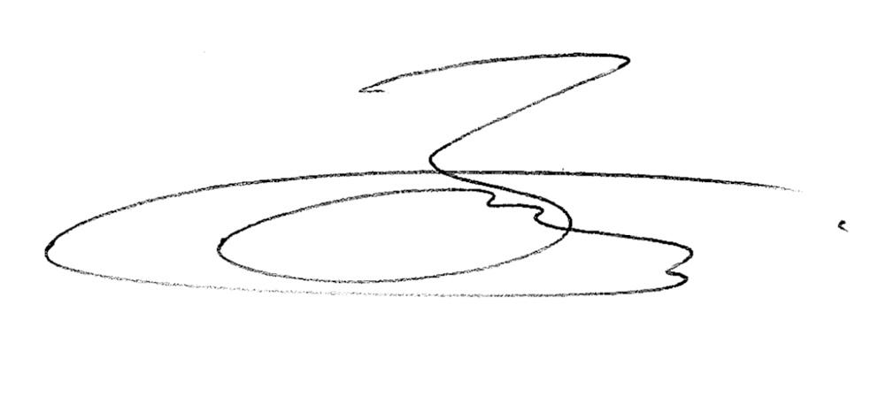

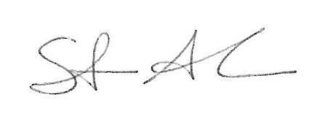

Sekreterare Stina Abramsson Mötesordförande Janis Brokers

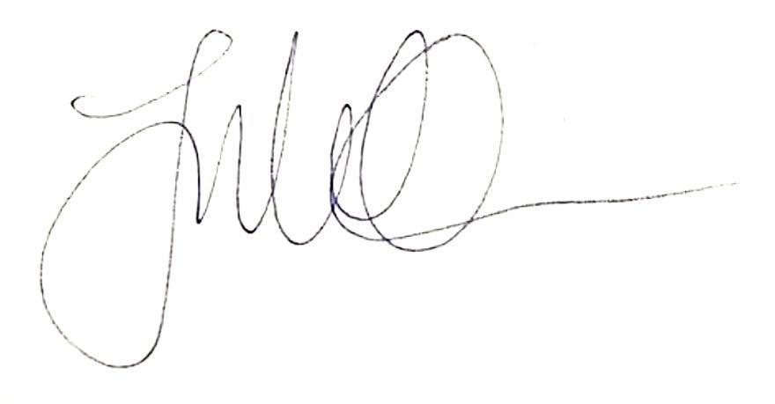

Julia Andersson

Av mötet vald justerare